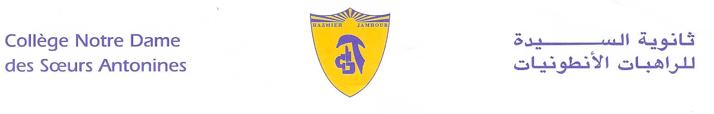

Liste des Livres

2019-2020

Classe : EB7

- Jardin des lettres 5ème Magnard 2016.
- La Mythologie Grecque- Florence Noiville- Editions Hatem.
- Mathématiques – Cycle moyen 7ème année – G.Karroum – Coll. Puissance – Al Ahlia - Ed 2019.
- Physique – Septième année – Spirale, Horizons scientifiques–Ed.2018.
- Chimie – série scientifica – 7ème année - Enseignement moyen – Lib. Habib – Edition 2012.
- Sciences de la vie- Horizons scientifiques- Spirale 2017.
- Histoire, Géographie 5ème collection Martin Invernel- Hatier 2016.
- Solutions- pre-intermediate student’s book- 3rd edition- Oxford University Press.
- Le Robert Collège. (Facultatif)
- Passeport informatique- Linfopourtous- EB7- 2016.
- ProtectED- cahier de l’élève- EB7.

- من التحليل الى الابداع- سلسلة لغتنا الأم- الأساسي السابع- مكتبة أنطوان+ دفتر التطبيق (1+2)- 2009
- التربية الوطنية والتنشئة المدنية – السنة السابعة – المركز التربوي للبحوث والانماء.
- الكتاب المقدس – العهد الجديد- الأناجيل- أعمال الرسل- الرسائل- الرؤيا- دار المشرق.
- كتاب التعليم المسيحي – بيبليا في الرب يسوع المسيح تمَّت النبوءات- منشورات حبة الحنطة.
- قاموس عربي – عربي

Remarque:
Vous êtes priés de régler au Grand Collège à Jamhour les frais de fournitures scolaires et des activités culturelles (obligatoires, cf.Cir053/19), et de vous procurer l’uniforme scolaire du Lundi 9 au Vendredi 13 Septembre 2019 de 8^{h}30 à 13^{h}30.

Hazmieh, Place Mar Tacla - Tel +961 5 45 32 33 / 45 32 34 - Cell +961 3 60 04 37 - Fax +961 5 45 77 99
Jamhour, Rue EDL - Tel +961 5 76 90 27 / 76 90 28 - Cell +961 3 69 86 08 - Fax +961 5 76 84 15
B.P. 45 201 Hazmieh, Liban - www.antonines-hazmieh.edu.lb - info@antonines-hazmieh.edu.lb

